学号：19281190 班级：计算机1907班 姓名：姜家豪

目录：
目录
实验一 1
目录： 1
1.程序跟踪实验（Code1） 2
(1)操作一： 2
(2)操作二 3
(3)操作三 4
2.鞍点程序实验（Code2） 5
(1)问题一 5
(2)问题二 5
(3)问题三 6
(4)问题四 6
(5)问题五 6
实验报告部分： 6

1.程序跟踪实验（Code1）

(1)操作一：

问题(a):
表1 数据初始值表
变量/常量名 | 监视值 | 变量/常量名 | 监视值 | 变量/常量名 | 监视值 | 变量/常量名 | 监视值
a |  | p |  | *p |  | *a
a[0] | 0x6ffda0 | p[0] | 0x6ffda0 | *(p+0) | 0x6ffda0 | *(a+0) | 0x6ffda0
a[1] | 0x6ffdb0 | p[1] | 0x6ffdb0 | *(p+1) | 0x6ffdb0 | *(a+1) | 0x6ffdb0
a[2] | 0x6ffdc0 | p[2] | 0x6ffdc0 | *(p+2) | 0x6ffdc0 | *(a+2) | 0x6ffdc0
a[3] | 0x6ffdd0 | p[3] | 0x6ffdd0 | *(p+3) | 0x6ffdd0 | *(a+3) | 0x6ffdd0
&a[0][0] | 0x6ffda0 | p[0]+0 | 0x6ffda0 | *p+0 | 0x6ffda0 | *a | 0x6ffda0
&a[0][1] | 0x6ffda4 | p[0]+1 | 0x6ffda4 | *p+1 | 0x6ffda4 | *a+1 | 0x6ffda4
&a[0][2] | 0x6ffda8 | p[0]+2 | 0x6ffda8 | *p+2 | 0x6ffda8 | *a+2 | 0x6ffda8
&a[0][3] | 0x6ffdac | p[0]+3 | 0x6ffdac | *p+3 | 0x6ffdac | *a+3 | 0x6ffdac
&a[1][0] | 0x6ffdb0 | p[1]+0 | 0x6ffdb0 | *p+4 | 0x6ffdb0 | *a+4 | 0x6ffdb0
&a[1][1] | 0x6ffdb4 | p[1]+1 | 0x6ffdb4 | *p+5 | 0x6ffdb4 | *a+5 | 0x6ffdb4
&a[1][2] | 0x6ffdb8 | p[1]+2 | 0x6ffdb8 | *p+6 | 0x6ffdb8 | *a+6 | 0x6ffdb8
&a[1][3] | 0x6ffdbc | p[1]+3 | 0x6ffdbc | *p+7 | 0x6ffdbc | *a+7 | 0x6ffdbc
&a[2][0] | 0x6ffdc0 | p[2]+0 | 0x6ffdc0 | *p+8 | 0x6ffdc0 | *a+8 | 0x6ffdc0
a[0][0] | 1 | *p[0] | 1 | **p | 1 | *a[0] | 1
a[0][1] | 2 | (*p[0]+1) | 2 | *(*p+1) | 2 | *(a[0]+1) | 2
a[0][2] | 3 | (*p[0]+2) | 3 | *(*p+2) | 3 | *(a[0]+2) | 3
a[0][3] | 4 | (*p[0]+3) | 4 | *(*p+3) | 4 | *(a[0]+3) | 4
a[1][0] | 5 | p[1][0] | 5 | *(*p+4) | 5 | *(a[0]+4) | 5
a[3][0] | 13 | p[3][0] | 13 | *(*(p+3)+0) | 13 | *(*(a+3)+0) | 13
a[3][1] | 14 | p[3][1] | 14 | *(*(p+3)+1) | 14 | *(*(a+3)+1) | 14
a[3][2] | 15 | p[3][2] | 15 | *(*(p+3)+1) | 15 | *(*(a+3)+2) | 15
a[3][3] | 16 | p[3][3] | 16 | *(*(p+3)+1) | 16 | *(*(a+3)+3) | 16

b
不能编译，报错如下，原因是a是个常量指针，不能赋值。
（图注：报错显示内容 图1.（b））

问题(c):
能编译，语法正确。

问题(d):
a与p
相同点：都是二维数组指针，对其做指针加减运算可以得到对应行数组的指针地址。
不同点：a不可赋值，p可以。

(2)操作二
表2 指针变量初始值表
常量/变量名 | 监视值 | 常量/变量名 | 监视值 | 常量/变量名 | 监视值
a |  | p |  | q
*a | 0x6ffda0 | *p | 0x6ffda0 | *q | 1
a[0] | 0x6ffda0 | p[0] | 0x6ffda0 | q[0] | 1
a[3] | 0x6ffdd0 | p[3] | 0x6ffdd0 | q[3] | 4
a[4] | 0x6ffde0 | p[4] | 0x6ffde0 | q[4] | 5
&a[0][0] | 0x6ffda0 | *p+0 | 0x6ffda0 | q | 0x6ffda0
&a[0][1] | 0x6ffda4 | *p+1 | 0x6ffda4 | q+1 | 0x6ffda4
&a[0][2] | 0x6ffda8 | *p+2 | 0x6ffda8 | q+2 | 0x6ffda8
&a[0][3] | 0x6ffdac | *p+3 | 0x6ffdac | q+3 | 0x6ffdac
a[0][0] | 1 | *p[0] | 1 | q[0] | 1
a[0][1] | 2 | *p[1] | 5 | q[1] | 2
a[0][2] | 3 | *p[2] | 9 | q[2] | 3
a[0][3] | 4 | *p[3] | 13 | q[3] | 4
a[2][0] | 9 | *(p+2)[0] | 9(错的) | q[8] | 9
a[2][1] | 10 | *(p+2)[1] | 10(错的) | q[9] | 10
a[2][2] | 11 | *(p+2)[2] | 11(错的) | q[10] | 11
a[2][3] | 12 | *(p+2)[3] | 12(错的) | q[11] | 12
&a[1][0] | 0x6ffdb0 | *(p+1) | 0x6ffdb0 | q+4 | 0x6ffdb0
a[1][1] | 6 | *(*(p+1)+1) | 6 | *(q+5) | 6
a[1][3] | 8 | *(*(p+1)+3) | 8 | *(q+7) | 8
 |  |  |  | *q+7 | 8
 |  |  |  | *q+5 | 6
 |  |  |  | *q+4 | 5

关于p和q的区别:
p是一个二维数组指针，而q是一个一维数组指针，对p进行指针加减运算时会直接跳到下一个行数组指针，而对q进行指针加减运算只会跳到下一个，p与q即使储存的值相同，他们的指针类型也是不同的。

(3)操作三
表3矩阵调试变化表
第几次交换 | 交换前矩阵值 | i | j | p | q | P+j | *(p+j) | *(p+j)+i | *(*(p+j)+i) | q+j | *(q+j) | 交换后矩阵值
1 | 1 2 3 4  5 6 7 8  9 10 11 12  13 14 15 16 | 0 | 1 | 0x6ffda0 | 0x6ffda0 | 0x6ffdb0 | 0x6ffdb0 | 0x6ffdb0 | 5 | 0x6ffda4 | 2 | 1 5 3 4  2 6 7 8  9 10 11 12  13 14 15 16
2 | 1 5 3 4  2 6 7 8  9 10 11 12  13 14 15 16 | 0 | 2 | 0x6ffda0 | 0x6ffda0 | 0x6ffdc0 | 0x6ffdc0 | 0x6ffdc0 | 9 | 0x6ffda8 | 3 | 1 5 9 4  2 6 7 8  3 10 11 12  13 14 15 16
3 | 1 5 9 4  2 6 7 8  3 10 11 12  13 14 15 16 | 0 | 3 | 0x6ffda0 | 0x6ffda0 | 0x6ffdd0 | 0x6ffdd0 | 0x6ffdd0 | 13 | 0x6ffdac | 4 | 1 5 9 13  2 6 7 8  3 10 11 12  4 14 15 16
4 | 1 5 9 13  2 6 7 8  3 10 11 12  4 14 15 16 | 1 | 2 | 0x6ffda0 | 0x6ffda0 | 0x6ffdc0 | 0x6ffdc0 | 0x6ffdc4 | 10 | 0x6ffda8 | 9 | 1 5 10 13  2 6 7 8  3 9 11 12  4 14 15 16
5 | 1 5 10 13  2 6 7 8  3 9 11 12  4 14 15 16 | 1 | 3 | 0x6ffda0 | 0x6ffda0 | 0x6ffdd0 | 0x6ffdd0 | 0x6ffdd4 | 14 | 0x6ffdac | 13 | 1 5 10 14  2 6 7 8  3 9 11 12  4 13 15 16
6 | 1 5 10 14  2 6 7 8  3 9 11 12  4 13 15 16 | 2 | 3 | 0x6ffda0 | 0x6ffdb0 | 0x6ffdd0 | 0x6ffdd0 | 0x6ffdd8 | 15 | 0x6ffdbc | 8 | 1 5 10 14  2 6 7 15  3 9 11 12  4 13 8 16

原程序的调试解决方案：

调查原程序之后，发现矩阵转置程序的错误在于在准备转置下一列元素的时候，没有使得另一个指针指向下一行。在for循环内部添加一行代码即可解决问题：
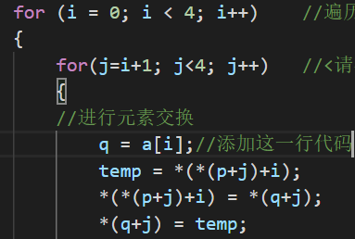
（图注：程序一调试解决方案 图：1.（3））

2.鞍点程序实验（Code2）

(1)问题一
前两组测试侥幸通过了，然而从第三组开始出错，本来应只有一个答案，然而却多了一个错误答案：
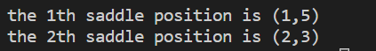
（图注：错误答案 图2.(1.1)）
错误原因是ColIndex数组在换行的时候没有进行初始化。加初始化之后就对了。
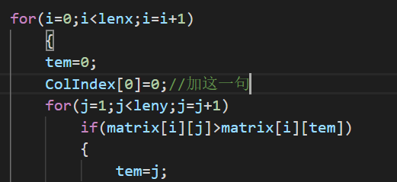
（图注：程序二调试解决方案 图：2.（1.2））

(2)问题二
ColIndex值：
第一组数据：1 2
第二组数据：2 2
第三组数据：2 4 0
第四组数据：3 2

(3)问题三
结构体ans记录了鞍点的个数与位置，ans[0].x记录了个数，ans[1~ans[0].x]记录了每个答案的位置。

(4)问题四
check（int x,int y）
作用：查询（x,y）对应的元素是否为第y列的最小值，是返回1，否则返回0.

(5)问题五
局限：
- 当然的，输入的数据行数和列数都不能超过999
- 由于每次只接受一个字符，所以实际上该程序只能接受个位数，如果输入一个大于9的数，程序会当做几个不同的个位数处理。
- 默认输入的是一个矩形数阵，所以每一行末尾的为输入部分会自动当做0处理，但是并不能把输入的空格当做0，即每行输入的元素，不管中间有多少空格都会把输入的数从左到右排列在一起。
- 因为是把回车当做换行的依据，所以行末出现空行会当做一行0处理，输入不慎可能使得结果出错。

实验报告部分：

<1>.关于我使用的调试环境及体验。
我所使用的集成开发环境是vscode，调试监控界面如下，个人感觉挺好用的：
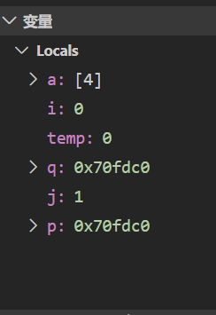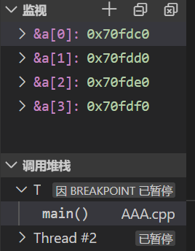
（图注：调试监控界面 图：3.1）
可以监控任何一个变量以及表达式的值，也可以看到栈的递归状态，比较方便。

<2>.调试功能的作用：
Step-in : 执行当前代码并继续调试。
Step-over: 跳过当前代码并继续调试。
Step-out: 使程序继续运行，跳出当前方法并跳到下一调试点

<3>.关于非法访问内存：
（1）电脑的内存虽然是比较大的，但是电脑内存的使用情况是混乱的，所以就产生了很多零碎的内存空间，但电脑依然要使用这些空间。我们在定义数组的时候希望的是使用连续的空间，但是因为电脑内存使用情况的混乱，并不能保证我们使用的数组的内存空间的下一段空间是未使用的，所以要严格控制数组的内存访问错误，野指针的内存访问错误类似，都是为了防止乱使用内存破坏了电脑中原来的数据。
（2）内存访问错误就好像酒店的钥匙分配，房间好比内存空间，给你钥匙是说只允许你使用特定的空间，因为你不能确定其他房间是否有人居住，只能确定你钥匙对应的房间是属于你的，这样可以让酒店（电脑）的运转更加有序。

<4>.关于Memory leak
Memory leak，是指申请了一段内存却在使用完之后没有返还（delete），这时你大概已经丢失了使用那段内存的地址，然而系统认为你依然需要他，所以之后在你再次申请内存的时候也不会把你丢失的那部分内存再次分配给你，其导致结果就是在程序不断运行的过程中，其所占用的内存越来越大，最终倒是out of memory,从而产生程序运行错误，引发未知的危险。

<5>.遇到的问题及心得
主要在实验代码2的部分，因为不熟悉奇怪的输入方式，并且自己在输入文件中额外多了一个空行，导致输出结果一直不靠谱，最后终于是找到了。

另外在使用vscode输出中文的时候发现中文乱码的现象，是之前配置vscode没有配置好留下的锅。最终发现事故原因是mingw的编码方式（utf-8）与cmd的编码方式（gdk）有冲突，所以在统一方式之后问题就解决了。

本次实验中我的收获是，调试功能还是挺好用的，虽然一般静态找错可能会比调试来的快一切（其实是操作不熟练），但调试用起来的确更省力些。

